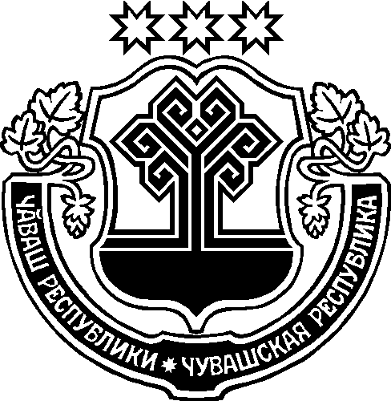

ЧĂВАШ РЕСПУБЛИКИ
ЭЛĔК РАЙОНĔ

ПИТЕШКАСИ ЯЛ ПОСЕЛЕНИЙĔН
ДЕПУТАТСЕН ПУХАВЕ

ЙЫШАНУ
5.11.2020 г. 18 №
Питешкаси яле

ЧУВАШСКАЯ РЕСПУБЛИКА
АЛИКОВСКИЙ РАЙОН

СОБРАНИЕ ДЕПУТАТОВ
ПИТИШЕВСКОГО СЕЛЬСКОГО ПОСЕЛЕНИЯ

РЕШЕНИЕ
5.11.2020г. № 18
д.Питишево

О повышении уровня оплаты труда

отдельных категорий работников администрации

Питишевского сельского поселения

Аликовского района Чувашской Республики

В соответствии с постановлением Кабинета Министров Чувашской Республики от 03 октября 2019 г. № 399 «О повышении оплаты труда работников государственных учреждений Чувашской Республики» Собрание депутатов Питишевского сельского поселения р е ш и л о:
- Повысить с 1 октября 2020 г. на 3 процента рекомендуемые минимальные размеры окладов (должностных окладов), ставок заработной платы работников администрации Питишевского сельского поселения Аликовского района, установленных положением об оплате труда работников администрации Питишевского сельского Аликовского района.
- При повышении окладов (должностных окладов), ставок заработной платы их размеры подлежат округлению до целого рубля в сторону увеличения.
- Финансирование расходов, связанных с реализацией пункта 1 настоящего решения, осуществлять в пределах средств бюджета Питишевского сельского поселения Аликовского района на 2020 год, предусмотренных по соответствующим главным распорядителям средств бюджета Питишевского сельского поселения Аликовского района.
- Настоящее решение подлежит опубликованию (обнародованию), вступает в силу в течение 10 дней со дня его официального опубликования и распространяется на правоотношения, возникшие с 1 октября 2020 года.
Врио.главы Питишевского
сельского поселения И.М. Павлова

Председатель Собрания депутатов
Питишевского сельского поселения А.Г.Фирсова

